НОД по лепке в средней группе
Тема: «Выпечка для родных».
Педагог: Чмиль Анна Михайловна
Цель: Доставить радость от необычной деятельности и угощения мам укреплять проявление добрых чувств и отношений Приобщение ребёнка к миру взрослых, их деятельности.
Задачи:
Образовательная задача:
- Закрепить знания о том, из чего получается мука, процесс изготовления теста из муки и с выпечкой печенья, учить замешивать тесто.
Развивающие задачи:
- развивать мелкую моторику рук, зрительное и слуховое внимание.
Воспитательные задачи:
- воспитывать любовь и уважение к родным, стремление добиваться результатов в труде, ответственно относиться к делу.
Образовательная область: «Познание», «Труд».
Интеграция образовательных областей: «Коммуникация», «Социализация», «Художественное творчество», «Труд»
Материал: фотографии семей, продукты для изготовления теста, форма на детей, презентация «Откуда хлеб пошел».

Ход непрерывной образовательной деятельности:
Вводная часть: Наши родные, мамы и папы, бабушки и дедушки, очень любят радовать нас вкусненьким. Что вы любите получать от родителей на угощение? (Ответы детей). А хотите вы угостить свою семью чем-то вкусным? Предлагаю всем вместе напечь лепешек, которые пекут в чуме мамы своим деткам, чтоб порадовать их.
Основная часть:
Я предлагаю для ваших любимых испечь лепешки.
Презентация: « Откуда хлеб пришел»: Сначала в землю кладут зерна пшеницы, ржи. Пригревает солнышко, идет дождь, люди ухаживают за посадками. Из маленьких зернышек вырастают колоски. В одном колоске много зернышек, колоски собирают специальные машины, обмолачивают и везут на мельницу. Там зерно перемалывают в муку.
Воспитатель: Теперь необходимо помыть руки и надеть фартуки. Чтобы не испачкать одежду. Да и готовить надо с чистыми руками (моют руки, одевают фартуки)
Продуктивная деятельность педагога и детей
Воспитатель: Посмотрите у вас в мисках мука. Попробуйте ее руками. Какая она на ощупь (мягкая, рассыпчатая.) Какие продукты еще лежат у вас на столе? (ответы детей) Правильно: мука, сахар... Все эти продукты мы будем смешивать
Прежде чем начать работу, давайте разомнем пальчики.
Гимнастика пальчиковая:
Посмотрите из муки
Испекли мы пирожки (изображают лепку пирожков)
Ванюше - две плюшки
(показываем сушки)
Анке - две баранки
Ну, а мамочке любимой –
Вот такой пирог с малиной, (руки в сторону) 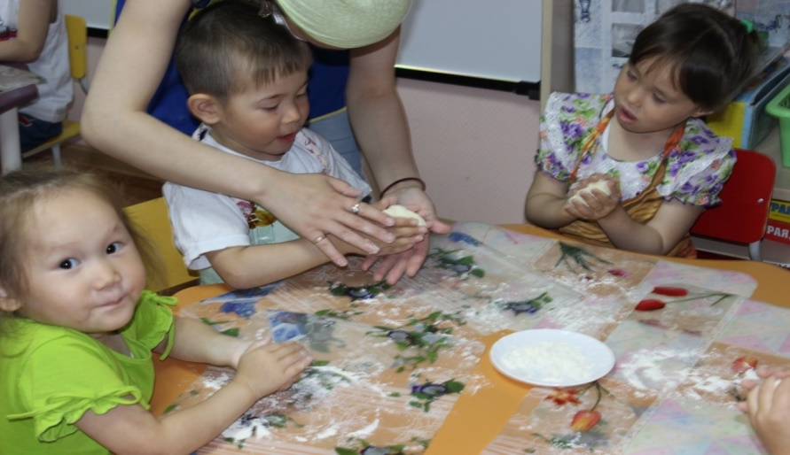
Во время работы звучит музыка
Воспитатель: Работаем аккуратно, не спишите.
Словесно воспитатель говорит, а дети насыпают нужное количество продуктов.
Воспитатель: Вот и получилось у нас тесто. Потрогайте и скажите, какое оно?
Дети: Густое, липкое, тягучее, мягкое, белое, гладкое.
Перемешивают тщательно тесто, лепят лепешки. Во время работы поощряю фантазию и выдумку детей.
Заключительная часть:
Моют руки после работы.
Все лепешки складывают на противень.
Воспитатель: Готовые лепешки положим на противни и понесём на кухню для выпечки. Повара помогут нам поставить противни в духовку. Когда они будут готовы, нам принесут их в группу.
Воспитатель: После работы нужно обязательно прибрать своё рабочее место.
Когда будет убрано рабочее место и дети приведут себя в порядок, воспитатель предлагает детям подумать, кого они хотят еще угостить печеньем.

